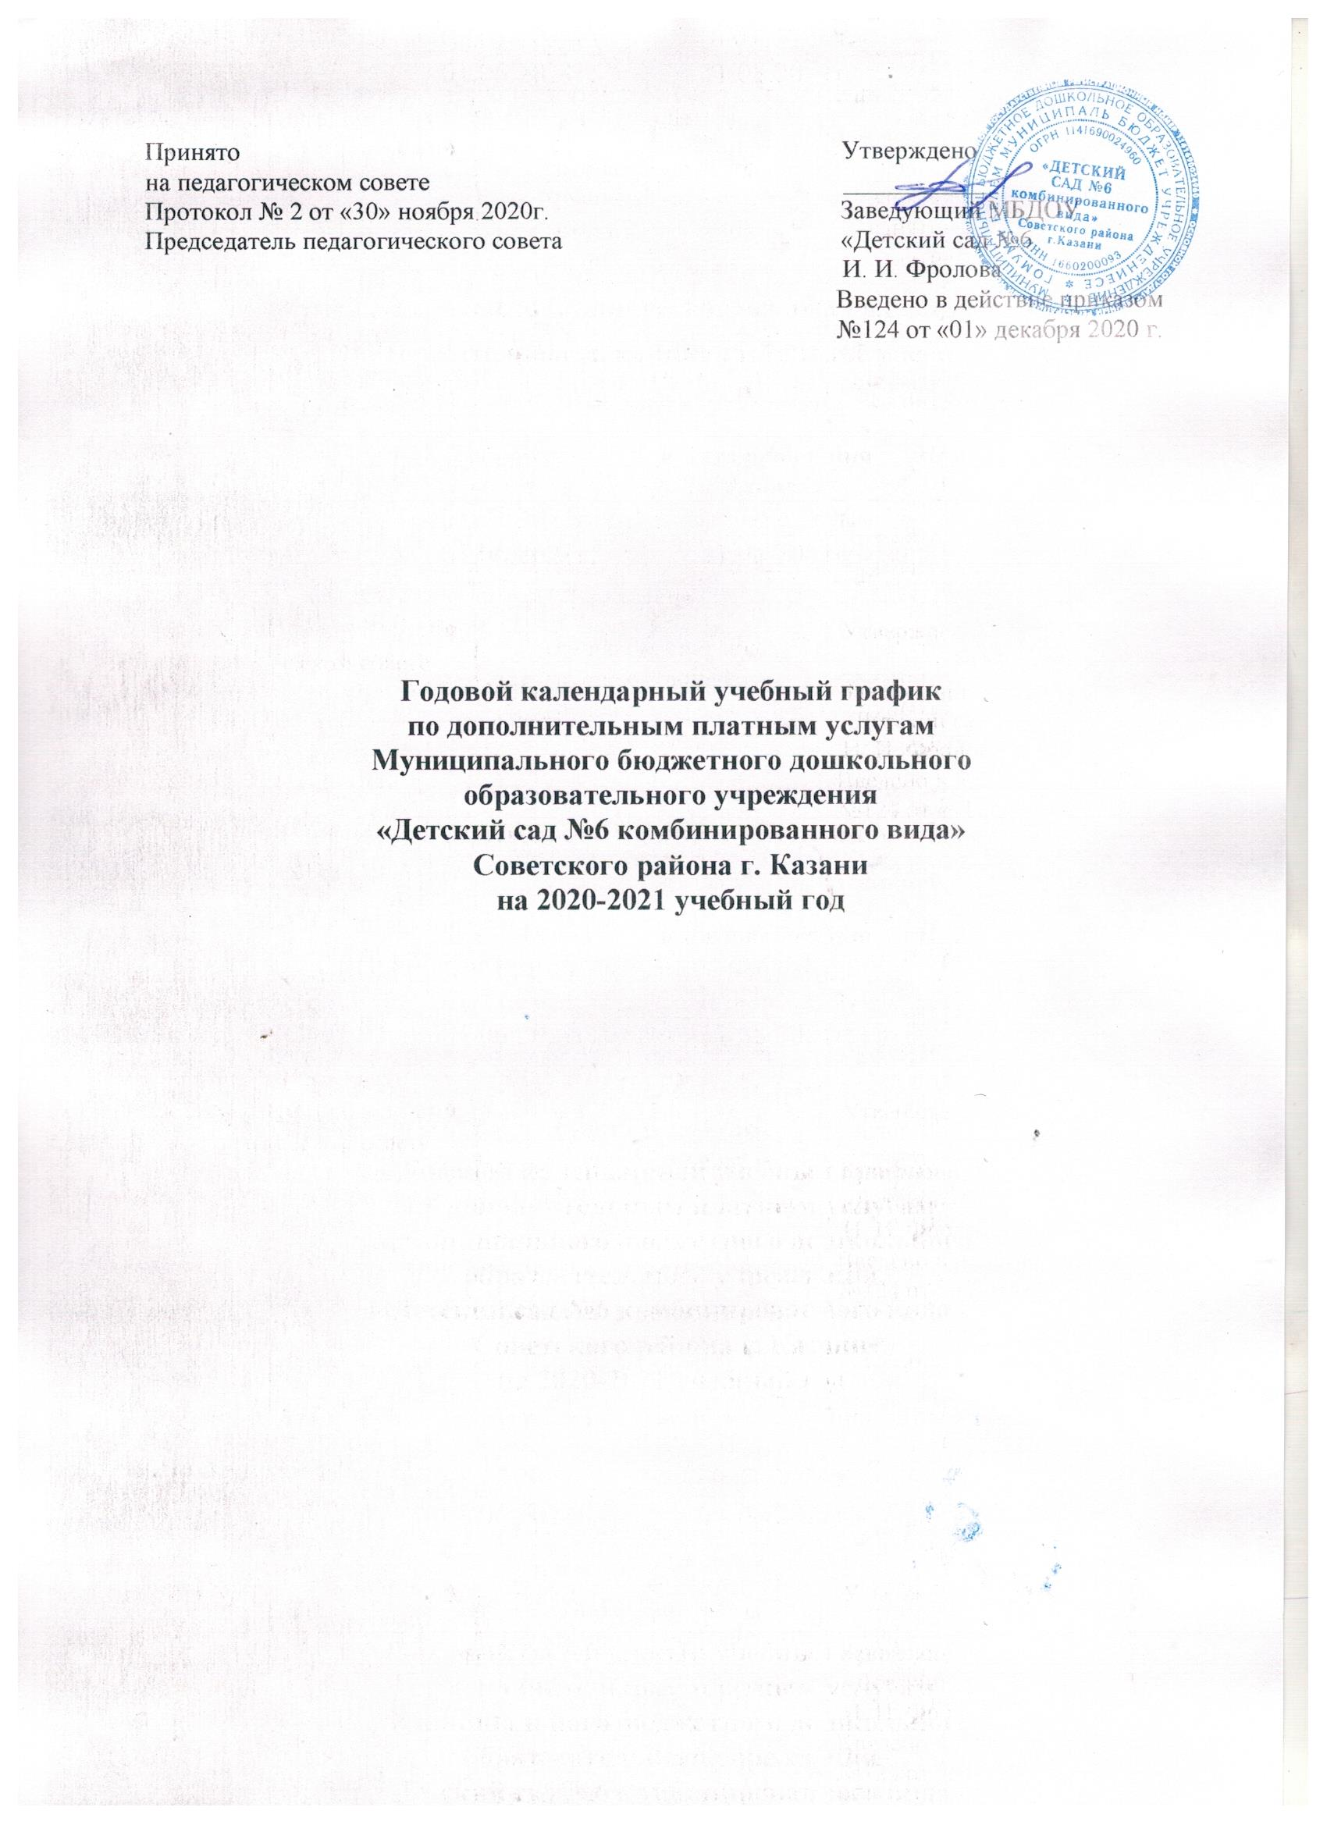

Принято Утверждено
на педагогическом совете ____________
Протокол № 2 от «30» ноября 2020г. Заведующий МБДОУ
Председатель педагогического совета «Детский сад №6
И. И. Фролова
Введено в действие приказом
№124 от «01» декабря 2020 г.

Годовой календарный учебный график
по дополнительным платным услугам
Муниципального бюджетного дошкольного
образовательного учреждения
«Детский сад №6 комбинированного вида»
Советского района г. Казани
на 2020-2021 учебный год

- Продолжительность учебного года

Продолжительность учебного года | Начало учебного года | 01.12.2020 г.
Продолжительность учебного года | Конец учебного года | 31.05.2021 г.
Регламентирование образовательного процесса по дополнительным платным услугам на учебный год: Учебный год делится на три квартала: I, II | I - зима | декабрь, январь, февраль
 | II - весна | март, апрель, май

- Продолжительность (количество учебных недель) – 33 недели

Продолжительность учебной недели | 5-ти дневная учебная неделя | Количество занятий в неделю
Продолжительность учебной недели | группа с 3 до 4 лет | занятия 2 по 15 минут
Продолжительность учебной недели | группа с 4 до 5 лет | занятия 2 по 20 минут
Продолжительность учебной недели | группа с 5 до 6 лет | занятия 2 по 25 минут
Продолжительность учебной недели | группа с 6 до 7 лет | занятия 2 по 30 минут
Регламентирование образовательного процесса по дополнительным услугам | Группы | с 15.30 – 17.20
 | группа с 3 до 4 лет | занятия 2 по 15 минут
 | группа с 4 до 5 лет | занятия 2 по 20 минут
 | группа с 5 до 6 лет | занятия 2 по 25 минут
 | группа с 6 до 7 лет | занятия 2 по 30 минут

IΙΙ. Продолжительность каникул в течение учебного года

 | Дата начала каникул | Дата окончания каникул | Продолжительность
Зимние | 01.01.2021г. | 10.01.2021 г. | 10 дней
Летние | 01.06.2021г. | 31.08.2021г. | 90 дней

